Машины посудомоечные фронтального типа
ELETTO

ПАСПОРТ

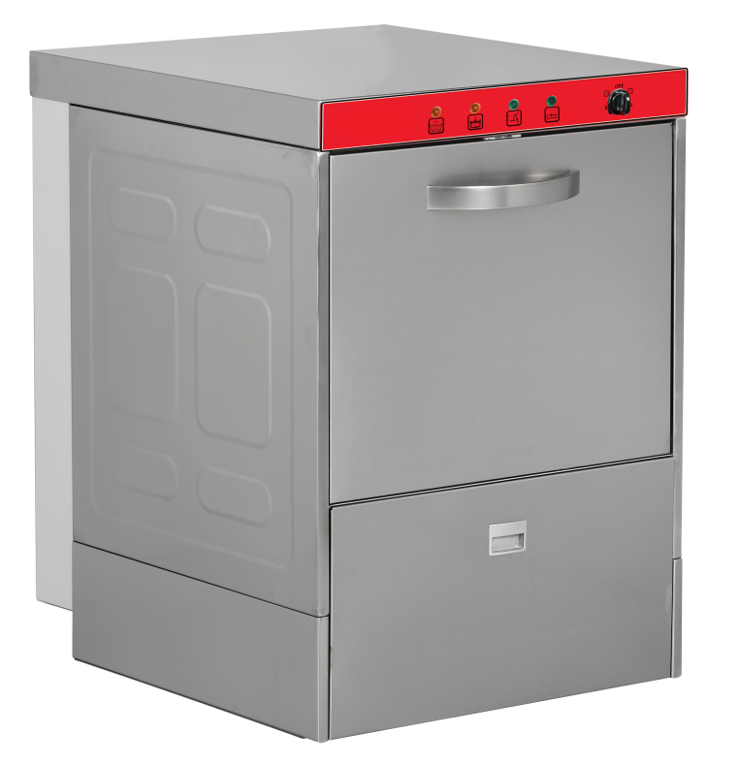

EMPERO Endustriyel Mutfak Ekipmanları Pazarlama Ic ve Dıs Tic. A.S.

СОДЕРЖАНИЕ

НАЗНАЧЕНИЕ
ТЕХНИЧЕСКИЕ ХАРАКТЕРИСТИКИ
КОМПЛЕКТ ПОСТАВКИ
УСТАНОВКА
ЭКСПЛУАТАЦИЯ
ОБСЛУЖИВАНИЕ
УСТРАНЕНИЕ НЕИСПРАВНОСТЕЙ
ГАРАНТИЯ ИЗГОТОВИТЕЛЯ

НАЗНАЧЕНИЕ
Машины посудомоечные кухонные электрические ELETTO 500-01/380, ELETTO 500-02/380, ELETTO 500-02/220 (далее по тексту – машины) предназначены для мытья тарелок, стаканов,
столовых приборов, подносов, чашек, салатниц с применением жидких моющих и ополаскивающих средств в местах общественного питания. Конструкция машин позволяет использовать их как при горячем, так и при холодном водоснабжении.

ТЕХНИЧЕСКИЕ ХАРАКТЕРИСТИКИ
Модель | ELETTO 500-01/380 | ELETTO 500-02/380 | ELETTO 500-02/220
Производительность (тарелок/час) | 500 | 500 | 500
Потребление воды (литров/цикл) | 2,5 | 2,5 | 2,5
Мощность (кВт) | 6 | 6 | 6
Мощность насоса (кВт) | 0,5 | 0,5 | 0,5
Напряжение (В) | 380 | 380 | 220
Давление воды ( бар ) | 4 | 4 | 4
Мощность ТЭНа бойлера нагрева (кВт) | 2,5 | 2,5 | 2,5
Мощность ТЭНа моющей емкости (кВт) | 3 | 3 | 3
Кабель (mm²) | 3x2,5 | 3х2,5 | 3х2,5
Предохранитель (A) | 32 | 32 | 32
Максимальный диаметр тарелки (Ø) | 320 | 320 | 320
Программы мойки (секунд) | 90 - 120 - 180 | 90-120-180 | 90-120-180
Габариты (мм) | 590x700x820 | 590x700x820 | 590x700x820

КОМПЛЕКТ ПОСТАВКИ
Наименование | ELETTO 500-01/380  ELETTO 500-02/380  ELETTO 500-02/220
Посудомоечная машина | 1 шт.
Паспорт | 1 шт.
Кассета для тарелок (размер 500х500мм) | 1 шт.
Кассета (нейтральная) для стаканов и чашек (размер 500х500мм) | 1 шт.
Кассета для столовых приборов (размер 500х500мм) | 1 шт.
Ножки | 4 шт.
Шланг для воды | 1 шт.

УСТАНОВКА
- Пожалуйста, установите оборудование на ровное и прочное место, чтобы избежать опрокидывания.

- Сервисный сотрудник, который будет устанавливать и обслуживать оборудование должен иметь необходимую квалификацию.

- Подключение к электроснабжению должно быть сделано авторизованном сервисным центром.

- Пожалуйста, убедитесь, что напряжение подключаемое к устройству соответствует напряжению, указанному на на этикетке прибора.

- Оборудование должно быть подключено к заземленной розетке в соответствии с правилами и стандартами безопасности.

ЭКСПЛУАТАЦИЯ
Панель Управления

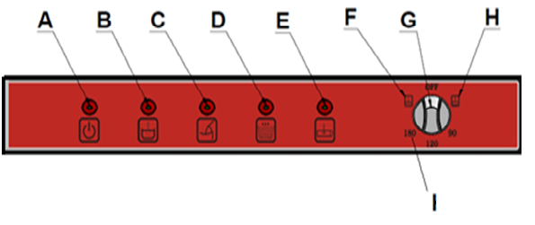

A :Индикатор включения ON F : Позиция слива воды
B : Индикатор режима нагрева G : Позиция выключения OFF
C : Индикатор режима мойки H : Позиция подачи воды
D : Индикатор подачи воды / полоскания I : Программы мойки
E : Индикатор слива воды

- Откройте кран подачи воды и подключите машину.
- Когда машина находится в позиции "OFF” переключите в позицию "подачи воды" путем переключая направо. Если "индикатор режима нагрева" горит - это означает, что подана мощность на ТЭНы посудомоечной машины и вода нагревается.
- Откройте крышку и добавьте моющее средство.( Если насос моющего средство не подключен).
- Поместите грязную посуду в корзины.
- Закройте крышку и выберите подходящую программу мойки. Включится индикатор режима мойки и мойка начинается.
- Процесс мойки - горячая вода температурой минимум 55°C с моющим средством, для процесса полоскания - горячая вода температурой минимум 75°C.
- После процесса мойки, машина начнет процесс полоскания автоматически.
- По окончании программы открывайте крышку и вынимайте корзину. Разместите другие подготовленные корзины. Машина снова сделает мойку и полоскание выбранной Вами программой.
- Необходимо менять воду в моющей ванне не менее 3 раз в день.
- Сделайте предварительную мойку холодной или теплой водой без использования каких-либо моющих средств перед закладкой посуду в машину.

ОБСЛУЖИВАНИЕ
Уборка и техническое обслуживание после каждого использования
- Отсоедините машину от источника электропитания перед очисткой.
- Чтобы спустить воду, снимите заглушку после каждого использования. (Если у машины есть сливной насос, используйте его для слива воды.)
- Очистить все поверхности прибора с горячей мыльной водой после каждого использования. Промойте и протрите влажной тканью.
- Для очистки панели управления используйте мягкую влажной тканью с нейтральным моющим средством.
- Не используйте абразивные моющие средства, поскольку они могут оставить следы и царапины на поверхности.
- Не разбрызгивайте воду непосредственно на прибор и не мойте прибор в проточной воде, в противном случае электродвигатель может быть поврежден.
Периодическая уборка и техническое обслуживание
- Техническое обслуживание должно выполняться квалифицированным персоналом.
- Проводите технический плановый осмотр два раза в год для удаления налетов кальция с ТЭН-ов, которые находиться моющей камеры и внутри бойлера.
- Очищайте налет кальция с помощью ополаскивания и промывки форсунок раз в месяц с помощью уксуса или средств для удаления кальция.
- Очищайте фильтры в машине один раз в неделю. После чистки убедитесь, что винт зажат.
- Очищайте моющие рукава каждые 15 дней путем их отсоединения.
- Очищайте заглушку слива воды и сливной шланг каждые 15 дней.
При консервации машины на длительный период, от 1 недели и больше:
- Очистите поверхность машины горячей мыльной водой. Промойте и насухо протрите..
- Панель управления очищайте мягкой влажной ветошью. При необходимости, используйте специальное моющее средство.
- Внутренние части машины промойте мыльной водой и протрите насухо.
- Оставьте машину открытой.

УСТРАНЕНИЕ НЕИСПРАВНОСТЕЙ

ПОСУДА НЕ ОТМЫВАЕТСЯ | - Очистите водный фильтр, если он загрязнен.  - Проверьте моющие форсунки, забиты они остатками или нет.  - Проверьте количество моющего средства.  - Если времени мойки в выбранной программе не хватает, повторите или увеличьте программу.  - Удостоверьтесь, что посуды были правильно расположены на корзины.
ТАРЕЛКИ И ЧАШКИ НЕ ОПОЛАСКИВАЮТСЯ | - Если нет ополаскивающего средства в машине, добавьте некоторое количество ополаскивающего средства.  - Проверьте количество ополаскивающего средства.
КАПЛИ ВОДЫ НА ЧАШКАХ | - Снимайте посуду из корзин в конце процесса мойки.
РАЗВОДЫ НА ПОСУДЕ | - Используйте только те средства, которые не пенящиеся для профессиональных посудомоечных машин
МНОГО ПЕНЫ ПРИ МЫТЬЕ | - Проверьте количество моющего средства.  - Слейте воду и промойте моющую ванну от пены.
МОЮЩИЙ И ОПОЛАСКИВАЮЩИЙ РУКОВА ПОВОРАЧИВАЮТСЯ МЕДЛЕННО | - Снимите и промойте рукава и очистите их.  - Очистите фильтр моющего насоса.
РАЗВОДЫ НА СТАКАНАХ | - Уменьшите количество ополаскивающего средства.

ГАРАНТИЯ ИЗГОТОВИТЕЛЯ
Фирма-производитель оборудования гарантирует надежное качество изделия при условии соблюдения технических и эксплуатационных требований, изложенных в настоящем руководстве.
Гарантия на оборудование действует в течение 24 месяцев с даты отгрузки со склада Поставщика.
Гарантия дает покупателю право на бесплатную замену или ремонт деталей и узлов, признанных неисправными по вине производителя представителями службы сервиса Поставщика.
Рекламации по качеству и комплектации принимаются в течение 2 (двух) недель с момента отгрузки оборудования со склада Поставщика.
В случае, если по заключению сервисного центра Поставщика выход из строя Товара будет признан не гарантийным случаем, то ремонт производится по расценкам сервисного центра Поставщика.
Гарантия не предоставляется на расходные материалы и запасные части, подверженные износу при нормальной эксплуатации Товара
Изготовитель не несет ответственности за неисправности оборудования, возникшие по вине пользователя.
Сервисный центр Поставщика находится по адресу: РФ, респ. Марий Эл, г. Волжск ул. Мамасево 1Б. Контактный номер: (83631) 4-25-00

